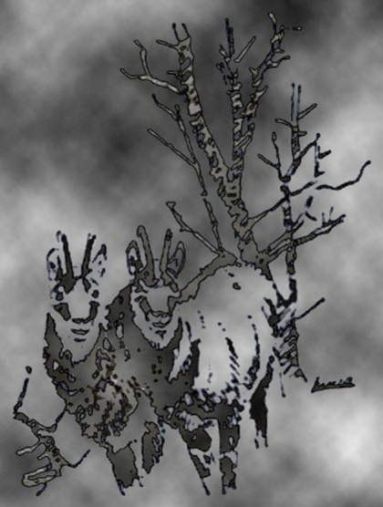
Amicale des
chasseurs
de Conthey

Aux membres de l’Amicale des
Chasseurs de Conthey

Conthey, novembre 2021

Assemblée générale de l’Amicale des Chasseurs de Conthey 2021

Chers Amis Chasseurs,

Au nom du comité de l’Amicale, nous tenons à vous souhaiter une bonne fin de chasse.

Afin de préparer au mieux la défense de nos intérêts de chasseur et ami de la nature, nous vous invitons à participer massivement à notre assemblée générale, qui aura lieu :

Le mercredi 1 décembre 2021 à 19 h 00
Au Danis Bar à Erde avec l'ordre du jour suivant :

- Ouverture de l’assemblée et contrôle des présences
- Lecture du PV de la dernière assemblée
- Rapport du caissier et des vérificateurs de comptes
- Rapport du président
- Admissions/démissions
- Fusion Conthey Vétroz
- Nominations statutaires nouveau comité
- Assemblée générale de la Diana du 5 février 2022 à Vétroz
- Sortie d’été 2022 organisation amicale de Conthey
- Divers

Certificat Covid ou test rapide obligatoire.

Après l’assemblée nous partagerons une fondue forestière.
Pour des raisons d’organisation veuillez-vous inscrire auprès de notre Président (079 213 66 15)
d’ici au lundi 29 novembre 2021

Dans l'attente de vous rencontrer nombreux ce jour, nous vous adressons, Chers Amis Chasseurs, nos salutations en Saint-Hubert.

Le comité

